Внеурочное занятия по физической культуре.
Учитель физической культуры: Онищенко В.В.
Класс 8
Тема: Перехват мяча при передаче и при ведении. Двухстороння учебная игра
Цель и задачи:
-Обучение навыкам владения элементами техники баскетбола.
-Ознакомление основным правилам баскетбола, продолжить освоение основных приемов игры баскетбол, развитие координации движений, развитие скоростных качеств.
-Организовать постепенное включение в работу органов и систем, общее разогревание опорно-двигательного аппарата.
-Использование ранее изученных действий и приемов в учебной игре.
-Развитие познавательной инициативы.
Здравствуйте!
Внимательно просмотрите изображения и видеоролик по данной ссылке:
https://yandex.ua/video/preview/?filmId=1206805892679267924&reqid=1635923383429203-8442698353655223643-man1-6003-man-l7-balancer-8080-BAL-1764&text=Перехват+мяча+при+передаче+и+при+ведении.+d+%2Cfcrtn%2Cjkt&t=50&source=fragment
https://www.youtube.com/watch?v=k_z9Zx6UPZ4
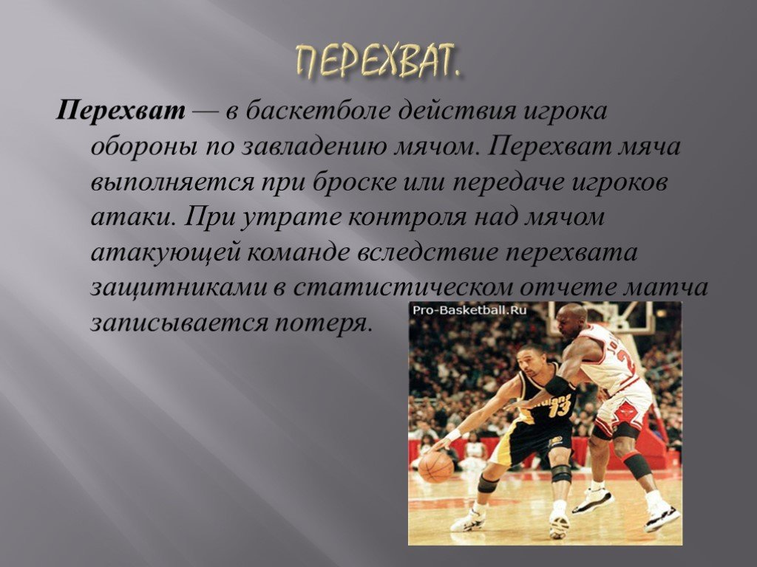

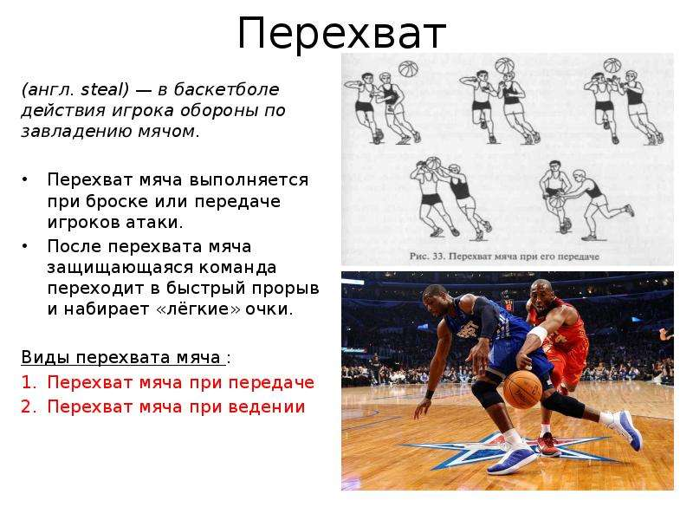

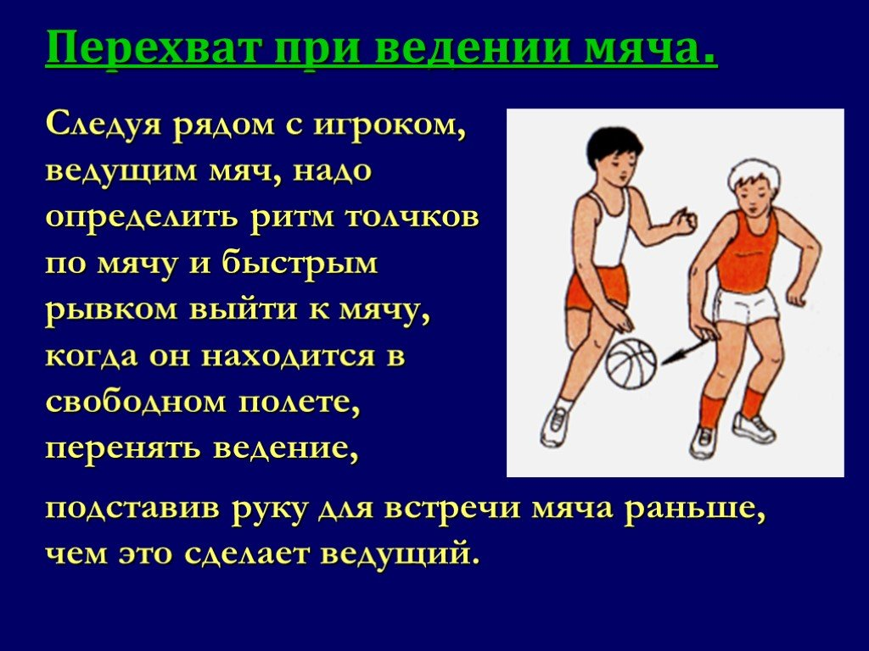

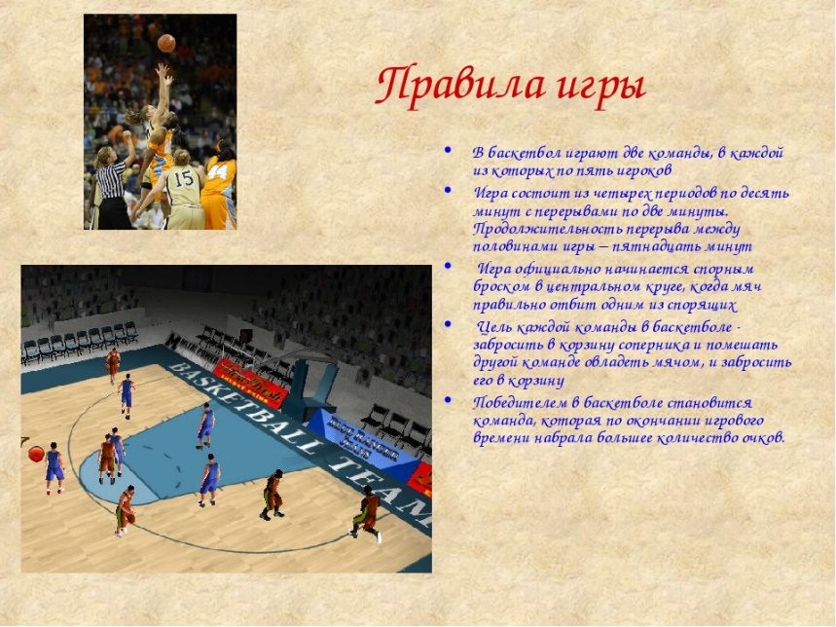

Выполнить сгибание разгибание рук в упоре лежа (д) 15-20 раз, (м) 25-30 раз.
Спасибо за внимание, желаю всем успехов и здоровья, до новых встреч!

